Принято Педагогическим советом  Пр. №11 от 09.03.2016г.  Согласовано  Совет школы  Пр. №2 от 15.03.2016г. | 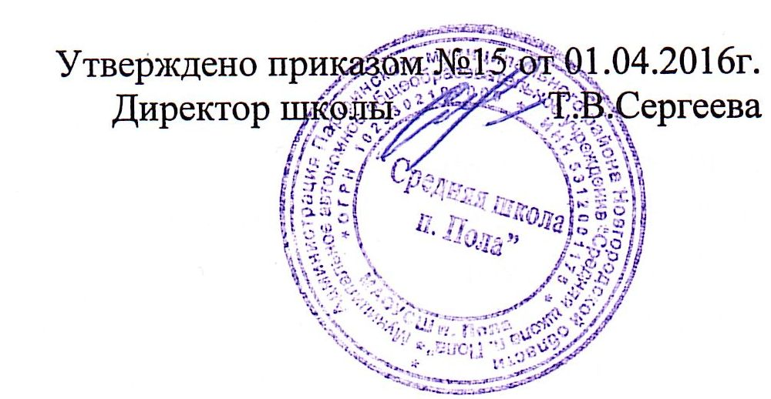

ПОЛОЖЕНИЕ
о школьном музее
в Муниципальном автономном
общеобразовательном учреждении
«Средняя школа п. Пола»

- Общие положения.
  - Школьный музей (далее – музей) – обобщающее название музеев, являющихся структурными подразделениями образовательных учреждений Российской Федерации независимо от их формы собственности, действующих на основании Федерального закона от 29.12.2012 № 273-ФЗ «Об образовании в Российской Федерации», а в части учета и хранения фондов – Федерального закона «О Музейном фонде Российской Федерации и музеях Российской Федерации».
  - Музей организуется в целях воспитания, обучения, развития и социализации обучающихся.
  - Профиль и функции музея определяются задачами образовательного учреждения.

- Основные понятия.
  - Профиль музея – специализация музейного собрания и деятельности музея, обусловленная его связью с конкретной профильной дисциплиной, областью науки или искусства.
  - Музейный предмет – памятник материальной или духовной культуры, объект природы, поступивший в музей и зафиксированный в инвентарной книге.
  - Музейное собрание – научно организованная совокупность музейных предметов и научно-вспомогательных материалов.
  - Комплектование музейных фондов – деятельность музея по выявлению, сбору, учету и научному описанию музейных предметов.
  - Инвентарная книга – основной документ учета музейных предметов.
  - Экспозиция – выставленные на обозрение в определенной системе музейные предметы (экспонаты).

- Организация и деятельность музея.
  - Организация музея в образовательном учреждении является, как правило, результатом краеведческой, туристской, экскурсионной работы обучающихся и педагогов. Создается музей по инициативе педагогов, обучающихся, родителей, общественности.
  - Учредителем музея является образовательное учреждение, в котором организуется музей. Учредительным документом музея является приказ о его организации, издаваемый руководителем образовательного учреждения, в котором находится музей.
  - Деятельность музея регламентируется уставом (положением), утверждаемым руководителем образовательного учреждения.
  - Обязательные условия для создания музея:
- музейный актив из числа обучающихся и педагогов,
- собранные и зарегистрированные в инвентарной книге музейные предметы,
- помещения и оборудование для хранения и экспонирования музейных предметов,
- музейная экспозиция,
- устав (положение) музея, утвержденный руководителем образовательного учреждения.
3.5. Учет и регистрация музеев осуществляются в соответствии с действующими правилами.

- Функции музея.
  - Основными функциями музея являются:
- документирование истории школы, поселка путем выявления, сбора, изучения и хранения музейных предметов,
- осуществление музейными средствами деятельности по воспитанию, обучению, развитию, социализации обучающихся,
- организация культурно-просветительской, методической, информационной и иной деятельности через исследования и клубную деятельность,
- развитие детского самоуправления.

5. Учет и обеспечение сохранности фонда музея.
5.1. Учет музейных предметов собрания музея осуществляется раздельно по основному и научно-вспомогательному фондам:
- учет музейных предметов основного фонда (подлинных памятников материальной и духовной культуры) осуществляется в инвентарной книге музея;
- учет научно-вспомогательных материалов (копий, макетов, диаграмм и т.п.) осуществляется в книге учета научно-вспомогательного фонда;
5.2. Ответственность за сохранность фондов музея несет руководитель образовательного учреждения.
5.3. Хранение в музеях взрывоопасных, радиоактивных и иных предметов, угрожающих жизни и безопасности людей, категорически запрещается.
5.4. Хранение огнестрельного и холодного оружия, предметов из драгоценных металлов и камней осуществляется в соответствии с законодательством.
5.5. Предметы, сохранность которых не может быть обеспечена музеем, должны быть переданы на хранение в ближайший или профильный музей, архив.

- Руководство деятельностью музея.
  - Общее руководство деятельностью музея осуществляет руководитель образовательного учреждения.
  - Непосредственное руководство практической деятельностью музея осуществляет руководитель музея, назначаемый приказом директора школы по образовательному учреждению.
  - Текущую работу музея осуществляет Совет музея.
  - В целях оказания помощи музею может быть организован Совет содействия.

- Реорганизация (ликвидация) музея.
Вопрос о реорганизации (ликвидации) музея, а также о судьбе его коллекций решается учредителем по согласованию с вышестоящим органом управления образованием.

